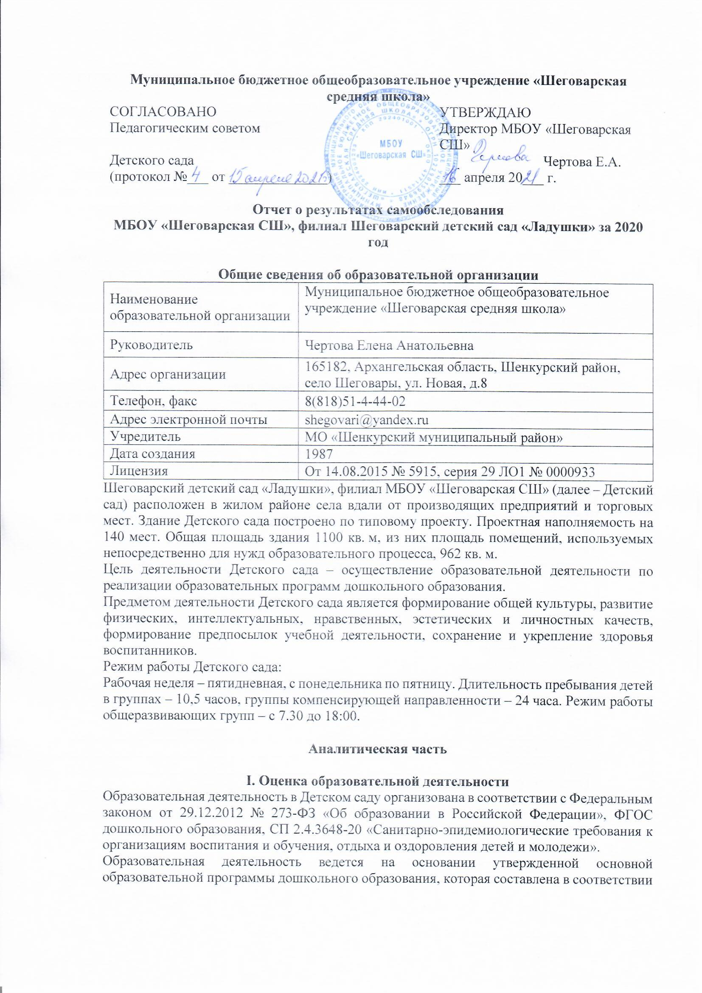

с ФГОС дошкольного образования, с учетом примерной образовательной программы дошкольного образования, санитарно-эпидемиологическими правилами и нормативами.
Детский сад посещают 39 воспитанников в возрасте от 1,5 до 7 лет. В Детском саду сформировано 2 разновозрастные группы общеразвивающей направленности, 1 разновозрастная группа компенсирующей направленности для детей с нарушением речи. Из них:
- 1 группа раннего возраста от 1,5 до 4 лет – предельная наполняемость 15 детей;
- 1 группа дошкольного возраста от 4 до 7 лет – предельная наполняемость 20 детей;
- 1 группа компенсирующей направленности для детей с нарушениями речи от 4 до 7 лет – предельная наполняемость 12 детей.

В 2020 году в Детском саду для освоения основной образовательной программы дошкольного образования в условиях самоизоляции было предусмотрено консультирование родителей педагогами по предложенным темам для проведения занятий с детьми через группы в социальной сети. Учитель – логопед для индивидуальных занятий с детьми использовала два форматах – онлайн и предоставление записи занятий на имеющихся ресурсах (облачные сервисы Яндекс, Mail, Google, YouTube). Право выбора предоставлялось родителям (законным представителям) исходя из имеющихся условий для участия их детей в занятиях.
Для качественной организации родителями привычного режима для детей специалистами детского сада систематически проводились консультации, оказывалась методическая помощь и по возможности техническая. Были созданы закрытые группы в социальной сети. Данные мониторинга посещения онлайн-занятий и количества просмотров занятий в записи по всем образовательным областям свидетельствует о достаточной вовлеченности и понимании родителями ответственности за качество образования своих детей.

Воспитательная работа
Чтобы выбрать стратегию воспитательной работы, в 2020 году проводился анализ состава семей воспитанников.
Характеристика семей по составу
Состав семьи | Количество семей | Процент от общего количества семей воспитанников
Полная | 29 | 74,4 %
Неполная с матерью | 9 | 23%
Неполная с отцом | 1 | 2,6%
Оформлено опекунство | 0 | 0%
Характеристика семей по количеству детей
Количество детей в семье | Количество семей | Процент от общего количества семей воспитанников
Один ребенок | 9 | 23%
Два ребенка | 21 | 54%
Три ребенка и более | 9 | 23%
Воспитательная работа строится с учетом индивидуальных особенностей детей, с использованием разнообразных форм и методов, в тесной взаимосвязи воспитателей, специалистов и родителей.
Дополнительное образование
В 2020 году в Детском саду работали кружки по направлениям:
1) художественно-эстетическое: «Умелые пальчики», танцевальный кружок «Каприз»;
2) физкультурно- спортивное: «Мой весёлый звонкий мяч»
В дополнительном образовании задействовано 80 процент воспитанников Детского сада.

II. Оценка системы управления организации
Управление Детским садом осуществляется в соответствии с действующим законодательством и уставом школы.
Управление Детским садом строится на принципах единоначалия и коллегиальности. Коллегиальными органами управления являются: управляющий совет, педагогический совет, общее собрание работников. Единоличным исполнительным органом является руководитель – директор.
Органы управления, действующие в Детском саду
Наименование органа | Функции
Директор | Контролирует работу и обеспечивает эффективное взаимодействие структурных подразделений организации, утверждает штатное расписание, отчетные документы организации, осуществляет общее руководство школой.
Управляющий совет | Рассматривает вопросы:  − развития образовательной организации;  − финансово-хозяйственной деятельности;  − материально-технического обеспечения
Педагогический совет | Осуществляет текущее руководство образовательной деятельностью Детского сада, в том числе рассматривает вопросы:  − развития образовательных услуг;  − регламентации образовательных отношений;  − разработки образовательных программ;  − выбора учебников, учебных пособий, средств обучения и воспитания;  − материально-технического обеспечения образовательного процесса;  − аттестации, повышении квалификации педагогических работников;  − координации деятельности методических объединений
Общее собрание работников | Реализует право работников участвовать в управлении образовательной организацией, в том числе:  − участвовать в разработке и принятии коллективного договора, Правил трудового распорядка, изменений и дополнений к ним;  − принимать локальные акты, которые регламентируют деятельность образовательной организации и связаны с правами и обязанностями работников;  − разрешать конфликтные ситуации между работниками и администрацией образовательной организации;  − вносить предложения по корректировке плана мероприятий организации, совершенствованию ее работы и развитию материальной базы
Структура и система управления соответствуют специфике деятельности Детского сада.
В 2020 году в систему управления Детским садом внедрили элементы электронного документооборота. Это упростило работу организации во время дистанционного функционирования. Дополнительно расширили старшего воспитателя по контролю за качеством образования и добавили контроль организации дистанционного обучения.
III. Оценка содержания и качества подготовки обучающихся
Уровень развития детей анализируется по итогам педагогической диагностики. Формы проведения диагностики:
- диагностические занятия (по каждому разделу программы);
- диагностические срезы;
- наблюдения, итоговые занятия.
Разработаны диагностические карты освоения основной образовательной программы дошкольного образования Детского сада (ООП Детского сада) в каждой возрастной группе. Карты включают анализ уровня развития воспитанников в рамках целевых ориентиров дошкольного образования и качества освоения образовательных областей. Так, результаты качества освоения ООП Детского сада на конец 2020 года выглядят следующим образом:
Уровень развития целевых ориентиров детского развития | Высокий |  | Средний |  | Низкий |  | Итого
Уровень развития целевых ориентиров детского развития | Кол-во | % | Кол-во | % | Кол-во | % | Кол-во | % воспитанников в пределе нормы
Уровень развития целевых ориентиров детского развития | 8 | 20,5% | 29 | 74,4% | 2 | 5,1% | 39 | 94,9%
Качество освоения образовательных областей | 8 | 20,5% | 29 | 74,4% | 2 | 5,1% | 39 | 94,9%
В июне 2020 года педагоги Детского сада проводили обследование воспитанников подготовительной группы на предмет оценки сформированности предпосылок к учебной деятельности в количестве 9 человек. Задания позволили оценить уровень сформированности предпосылок к учебной деятельности: возможность работать в соответствии с фронтальной инструкцией (удержание алгоритма деятельности), умение самостоятельно действовать по образцу и осуществлять контроль, обладать определенным уровнем работоспособности, а также вовремя остановиться в выполнении того или иного задания и переключиться на выполнение следующего, возможностей распределения и переключения внимания, работоспособности, темпа, целенаправленности деятельности и самоконтроля.
Результаты педагогического анализа показывают преобладание детей с высоким и средним уровнями развития при прогрессирующей динамике на конец учебного года, что говорит о результативности образовательной деятельности в Детском саду.
В 2020 году в период самоизоляции, введенной в качестве ограничительного мероприятия в Архангельской области, занятия с детьми с ОВЗ учитель- логопед вела дистанционно через Skype, WhatsApp, социальные сети. Подключали к работе родителей. Чтобы они могли участвовать в обучении и воспитании, организовывали для них консультации, помогали с литературой, совместно решали технические проблемы.
Опрос учителя-логопеда показал, что наряду с техническими сложностями проведения занятий в дистанционном режиме, были трудности в организации занятий со стороны родителей. Вывод: подобные занятия лучше проводить преимущественно при очном взаимодействии педагога и воспитанника.

IV. Оценка организации учебного процесса (воспитательно-образовательного процесса)
В основе образовательного процесса в Детском саду лежит взаимодействие педагогических работников, администрации и родителей. Основными участниками образовательного процесса являются дети, родители, педагоги.
Основные форма организации образовательного процесса:
- совместная деятельность педагогического работника и воспитанников в рамках организованной образовательной деятельности по освоению основной общеобразовательной программы;
- самостоятельная деятельность воспитанников под наблюдением педагогического работника.
Занятия в рамках образовательной деятельности ведутся по подгруппам. Продолжительность занятий соответствует СанПиН 1.2.3685-21 и составляет:
- в группах с детьми от 1,5 до 3 лет – до 10 мин;
- в группах с детьми от 3 до 4 лет – до 15 мин;
- в группах с детьми от 4 до 5 лет – до 20 мин;
- в группах с детьми от 5 до 6 лет – до 25 мин;
- в группах с детьми от 6 до 7 лет – до 30 мин.
Между занятиями в рамках образовательной деятельности предусмотрены перерывы продолжительностью не менее 10 минут.
Основной формой занятия является игра. Образовательная деятельность с детьми строится с учётом индивидуальных особенностей детей и их способностей. Выявление и развитие способностей воспитанников осуществляется в любых формах образовательного процесса.
Чтобы не допустить распространения коронавирусной инфекции, администрация учреждения ввела в 2020 году дополнительные ограничительные и профилактические меры в соответствии с СП 3.1/2.4.3598-20:
- ежедневный усиленный фильтр воспитанников и работников – термометрию с помощью бесконтактных термометров и опрос на наличие признаков инфекционных заболеваний. Лица с признаками инфекционных заболеваний изолируются, а детский сад уведомляет территориальный орган Роспотребнадзора;
- еженедельную генеральную уборку с применением дезинфицирующих средств, разведенных в концентрациях по вирусному режиму;
- ежедневную влажную уборку с обработкой всех контактных поверхностей, игрушек и оборудования дезинфицирующими средствами;
- дезинфекцию посуды, столовых приборов после каждого использования;
- бактерицидные установки в групповых комнатах, в помещении пищеблока;
- частое проветривание групповых комнат в отсутствие воспитанников;
- проведение всех занятий в помещениях групповой ячейки или на открытом воздухе отдельно от других групп;
- требование о заключении врача об отсутствии медицинских противопоказаний для пребывания в детском саду ребенка, который переболел или контактировал с больным COVID-19.

V. Оценка качества кадрового обеспечения
Детский сад укомплектован педагогами на 100 процентов согласно штатному расписанию. Всего работают 20 человек. Педагогический коллектив Детского сада насчитывает 7 специалистов. Соотношение воспитанников, приходящихся на 1 взрослого:
− воспитанник/педагоги – 5,6/1;
− воспитанники/все сотрудники – 1,95/1.
Педагогические работники имеют:
− высшую квалификационную категорию – 1 педагог;
− первую квалификационную категорию – 2 педагога.

Диаграмма с характеристиками кадрового состава Детского сада:
- Распределение по стажу работы

- Категория педагогов

Детский сад укомплектован кадрами полностью. Педагоги постоянно повышают свой профессиональный уровень, эффективно участвуют в работе методических объединений, знакомятся с опытом работы своих коллег и других дошкольных учреждений, а также занимаются самообразованием. Все это в комплексе дает хороший результат в организации педагогической деятельности и улучшении качества образования и воспитания дошкольников.
За 2020 год один педагогический работник прошёл аттестацию и получил:
первую квалификационную категорию.
Курсы повышения квалификации в 2020 году прошли 2 педагога Детского сада.
По итогам 2020 года Детский сад перешел на применение профессиональных стандартов. Из 7 педагогических работников Детского сада все соответствуют квалификационным требованиям профстандарта «Педагог». Их должностные инструкции соответствуют трудовым функциям, установленным профстандартом «Педагог».

В 2020 году в связи с ограничительными мерами по предотвращению распространения коронавирусной инфекции педагоги использовали в работе дистанционные образовательные технологии.
Анализ данных, полученных на основе наблюдения и опроса воспитателей по применению ими информационных и дистанционных технологий в образовательной деятельности, в том числе и дополнительном образовании, показал, что педагоги испытывали существенные трудности, связанные с отсутствием интернета в Детском саду, дома, необходимых компетенций для подготовки к дистанционным занятиям и их проведению в Skype и WhatsApp. Большинство педагогов отметили, что в их педагогической деятельности ранее не практиковалась такая форма обучения и у них не было опыта для ее реализации. Выявились компетентностные дефициты в области подготовки заданий для дистанционного обучения, установление и контакты с детьми для проведения занятий в режиме реального времени не проводились, практиковались проведения занятий через запись на электронный носитель. Кроме того, существенно осложняла ситуацию низкая мотивация родителей к занятиям с детьми-дошкольниками.

VI. Оценка учебно-методического и библиотечно-информационного обеспечения
В Детском саду библиотека является составной частью методической службы. Библиотечный фонд располагается в методическом кабинете, кабинетах специалистов, группах детского сада. Библиотечный фонд представлен методической литературой по всем образовательным областям основной общеобразовательной программы, детской художественной литературой, периодическими изданиями, а также другими информационными ресурсами на различных электронных носителях. В каждой возрастной группе имеется банк необходимых учебно-методических пособий, рекомендованных для планирования воспитательно-образовательной работы в соответствии с обязательной частью ООП.
В соответствии с ФГОС ДО были приобретены:
- дидактические игры и игрушки для пополнения развивающей предметно пространственной среды;
- персонажи для пальчикового театра и театра БИ-БА-БО;
- дидактический и наглядный материал для проведения занятий по познавательной деятельности.
В детском саду оборудовано помещение для занятий с детьми с использованием интерактивной доски, имеется кабинет учителя – логопеда.
Оборудование и оснащение методического кабинета достаточно для реализации образовательных программ. В методическом кабинете созданы условия для возможности организации совместной деятельности педагогов.

VII. Оценка материально-технической базы
В Детском саду сформирована материально-техническая база для реализации образовательных программ, жизнеобеспечения и развития детей. В Детском саду оборудованы помещения:
− групповые помещения – 3;
− кабинет старшего воспитателя – 1;
- кабинет учителя- логопеда;
− методический кабинет – 1;
− музыкальный зал – 1;
− помещение для физкультурных занятий – 1;
− пищеблок – 1;
− прачечная – 1;
− медицинский кабинет – 1;
− процедурный кабинет – 1;
− кабинет ПДД – 1;
- помещение для дополнительных занятий с детьми (кружковая деятельность).
При создании предметно-развивающей среды воспитатели учитывают возрастные, индивидуальные особенности детей своей группы. Оборудованы групповые комнаты, включающие игровую, познавательную, обеденную зоны.
В 2020 году Детский сад провел текущий ремонт 3 групп, 3 спальных помещений, коридоров 1 и 2 этажей, медкабинета, музыкального зала. Установлены новые малые архитектурные формы и игровое оборудование на участке. Провели переоформление кабинета по ПДД.
Материально-техническое состояние Детского сада и территории соответствует действующим санитарно-эпидемиологическим требованиям к устройству, содержанию и организации режима работы в дошкольных организациях, правилам пожарной безопасности, требованиям охраны труда.
При этом в 2020 году оценка материально-технического оснащения Детского сада при проведении дистанционных занятий с воспитанниками выявила следующие трудности:
- для полноценной (качественной) организации и проведения занятий в дистанционном формате отсутствует интернет-соединение.

VIII. Оценка функционирования внутренней системы оценки качества образования
В Детском саду утверждено положение о внутренней системе оценки качества образования от 29.08.2016. Мониторинг качества образовательной деятельности в 2020 году показал хорошую работу педагогического коллектива по всем показателям.
Состояние здоровья и физического развития воспитанников удовлетворительные.
95 процентов детей успешно освоили образовательную программу дошкольного образования в своей возрастной группе. Воспитанники подготовительных групп показали высокие показатели готовности к школьному обучению. В течение года воспитанники Детского сада успешно участвовали в конкурсах и мероприятиях различного уровня.
В октябре 2020 года проводилось анкетирование 27 родителей, получены следующие результаты:
− доля получателей услуг, положительно оценивающих доброжелательность и вежливость работников организации, – 82%;
− доля получателей услуг, удовлетворенных компетентностью работников организации, – 96 %;
− доля получателей услуг, удовлетворенных материально-техническим обеспечением организации, – 96 %;
− доля получателей услуг, удовлетворенных качеством предоставляемых образовательных услуг, –89 %;
− доля получателей услуг, которые готовы рекомендовать организацию родственникам и знакомым, – 96 %.
Анкетирование родителей показало высокую степень удовлетворенности качеством предоставляемых услуг.

Результаты анализа показателей деятельности организации
Данные приведены по состоянию на 29.12.2020.
Показатели | Единица измерения | Количество
Образовательная деятельность
Общее количество воспитанников, которые обучаются по программе дошкольного образования  в том числе обучающиеся: | человек | 39
в режиме полного дня (8–12 часов) | человек | 26
в режиме кратковременного пребывания (3–5 часов) | человек | 0
в семейной дошкольной группе | человек | 0
по форме семейного образования с психолого-педагогическим сопровождением, которое организует детский сад | человек | 0
Общее количество воспитанников в возрасте до трех лет | человек | 6
Общее количество воспитанников в возрасте от трех до восьми лет | человек | 33
Количество (удельный вес) детей от общей численности воспитанников, которые получают услуги присмотра и ухода, в том числе в группах: | человек (процент)
8–12-часового пребывания | человек (процент) | 26(66,6%)
12–14-часового пребывания | человек (процент) | 0 (0%)
круглосуточного пребывания | человек (процент) | 13 (33,4%)
Численность (удельный вес) воспитанников с ОВЗ от общей численности воспитанников, которые получают услуги: | человек (процент)
по коррекции недостатков физического, психического развития | человек (процент) | 0 (0%)
обучению по образовательной программе дошкольного образования | человек (процент) | 0 (0%)
присмотру и уходу | человек (процент) | 0 (0%)
Средний показатель пропущенных по болезни дней на одного воспитанника | день | 20
Общая численность педработников, в том числе количество педработников: | человек | 7
с высшим образованием | человек | 1
высшим образованием педагогической направленности (профиля) | человек | 1
средним профессиональным образованием | человек | 6
средним профессиональным образованием педагогической направленности (профиля) | человек | 6
Количество (удельный вес численности) педагогических работников, которым по результатам аттестации присвоена квалификационная категория, в общей численности педагогических работников, в том числе: | человек (процент) | 4(57,1%)
с высшей | человек (процент) | 1 (14,27%)
первой | человек (процент) | 3(42,83%)
Количество (удельный вес численности) педагогических работников в общей численности педагогических работников, педагогический стаж работы которых составляет: | человек (процент)
до 5 лет | человек (процент) | 1(14,28%)
больше 30 лет | человек (процент) | 1 (14,28%)
Количество (удельный вес численности) педагогических работников в общей численности педагогических работников в возрасте: | человек (процент)
до 30 лет | человек (процент) | 0 (0%)
от 55 лет | человек (процент) | 0(0%)
Численность (удельный вес) педагогических и административно-хозяйственных работников, которые за последние 5 лет прошли повышение квалификации или профессиональную переподготовку, от общей численности таких работников | человек (процент) | 7(100%)
Численность (удельный вес) педагогических и административно-хозяйственных работников, которые прошли повышение квалификации по применению в образовательном процессе ФГОС, от общей численности таких работников | человек (процент) | 7 (100%)
Соотношение «педагогический работник/воспитанник» | человек/человек | 1/5,6
Наличие в детском саду: | да/нет
музыкального руководителя | да/нет | нет
инструктора по физической культуре | да/нет | нет
учителя-логопеда | да/нет | да
логопеда | да/нет | нет
учителя-дефектолога | да/нет | нет
педагога-психолога | да/нет | нет
Инфраструктура
Общая площадь помещений, в которых осуществляется образовательная деятельность, в расчете на одного воспитанника | кв. м | 20
Площадь помещений для дополнительных видов деятельности воспитанников | кв. м | 188
Наличие в детском саду: | да/нет
физкультурного зала | да/нет | нет
музыкального зала | да/нет | да
прогулочных площадок, которые оснащены так, чтобы обеспечить потребность воспитанников в физической активности и игровой деятельности на улице | да/нет | да
Анализ показателей указывает на то, что Детский сад имеет достаточную инфраструктуру, которая соответствует требованиям СП 2.4.3648-20 «Санитарно-эпидемиологические требования к организациям воспитания и обучения, отдыха и оздоровления детей и молодежи» и позволяет реализовывать образовательные программы в полном объеме в соответствии с ФГОС ДО.
Детский сад укомплектован достаточным количеством педагогических и иных работников, которые имеют высокую квалификацию и регулярно проходят повышение квалификации, что обеспечивает результативность образовательной деятельности.

